附件1
《广东省企业投资项目备案证》【电子证样本】
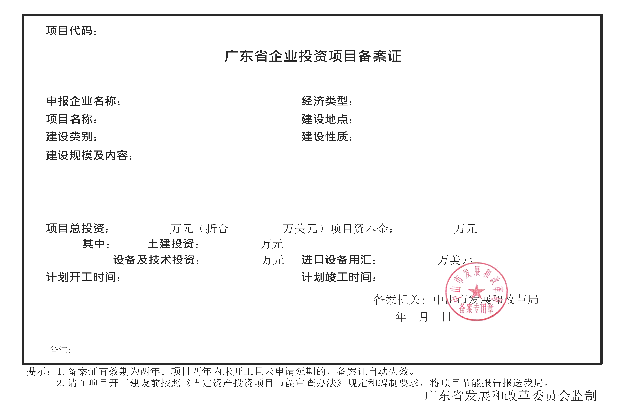
附件2

企业网上备案申报流程

